2016年
清远市清新区新闻中心部门预算
（补充公开详见附件）

目 录

第一部分 清新区新闻中心概况
- 主要职责
- 机构设置
第二部分 2016清新区新闻中心预算表
- 收支总体情况表
- 收入总体情况表
- 支出总体情况表
- 财政拨款收支总体情况表
- 一般公共预算支出情况表（按功能分类科目）
- 一般公共预算基本支出情况表（按支出经济分类科目）
- 一般公共预算项目支出情况表（按支出经济分类科目）
- 一般公共预算安排的行政经费及“三公”经费预算表
- 政府性基金预算支出情况表
- 部门预算基本支出预算表
- 部门预算项目支出及其他支出预算表
第三部分 2016清新区新闻中心预算情况说明
第四部分 名词解释
第一部分 清新区新闻中心概况

- 主要职责
1.承担区内新闻信息采集上报、区内重大新闻发布工作；
2.承担本区新闻事件应急协调及媒体应对相关工作；
3.协调清远日报及南方日报·清远观察驻清新记者站开展新闻采访，协助清远日报及南方日报·清远观察做好每周各一期“清新新闻”专版组稿工作；
4.协调、指导各镇及区直各单位的新闻信息工作；
5.在区委宣传部的领导下，协助做好本区电视新闻宣传工作；
6.做好官方微博、微信“清新发布”的审题、协调、审稿工作以及每周一期手机报“清新一周”发布工作；
7.加强本区舆情管理工作，每天监测舆情，编写好舆情日报、周报、专报、快报；每周一期舆情周报；做好上级领导及部门下达的舆情办理；
8.做好上级业务部门交办的其他事项。

二、机构设置
我中心无下设机构，办公室编制数为6人，编内实有在职人数为6人，无离退休人员。
第二部分 2016清新区新闻中心预算表

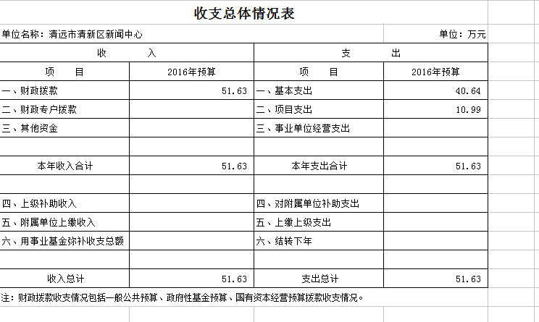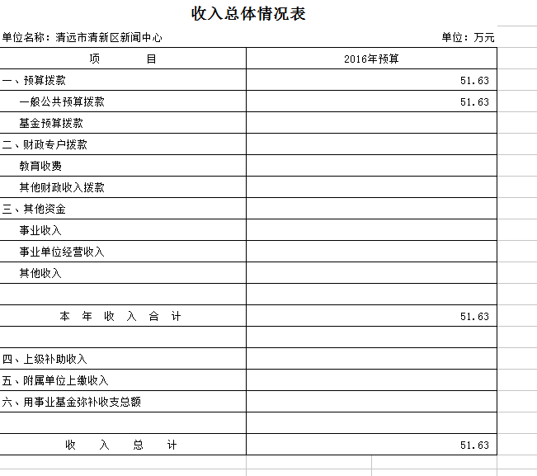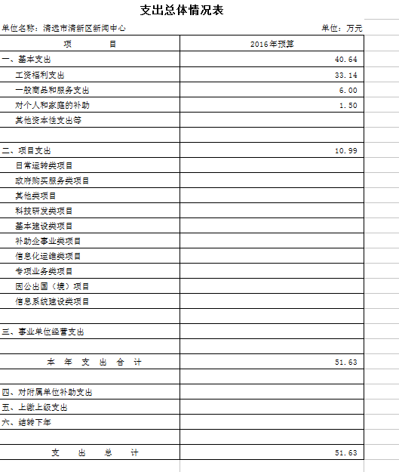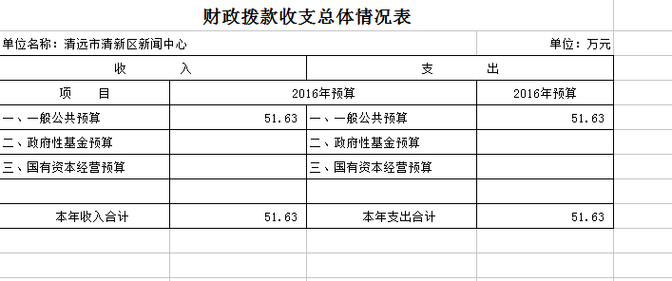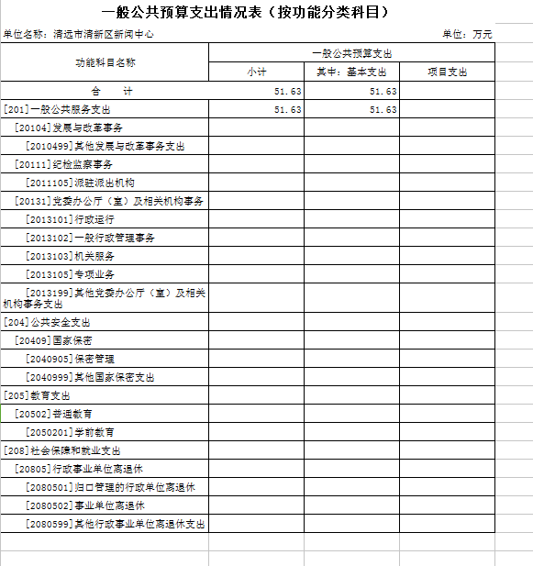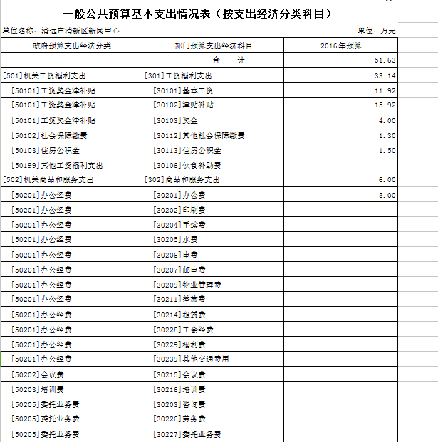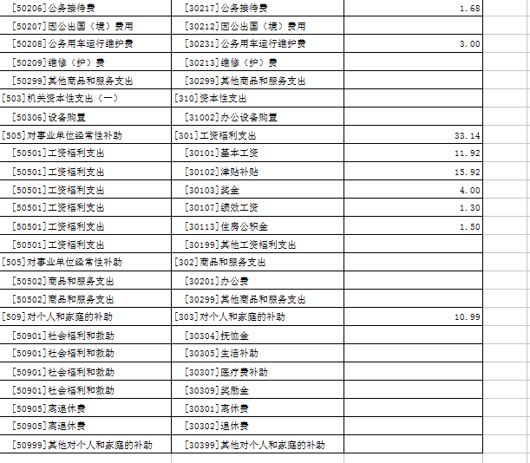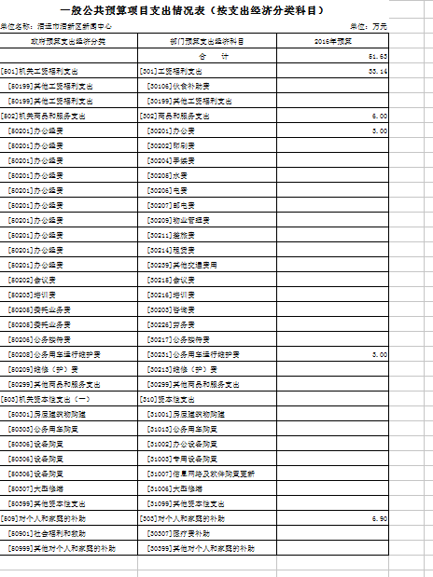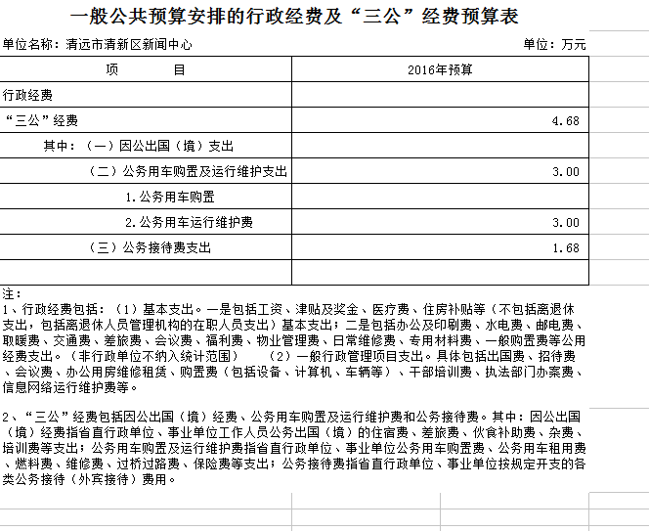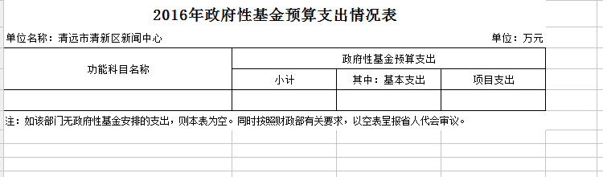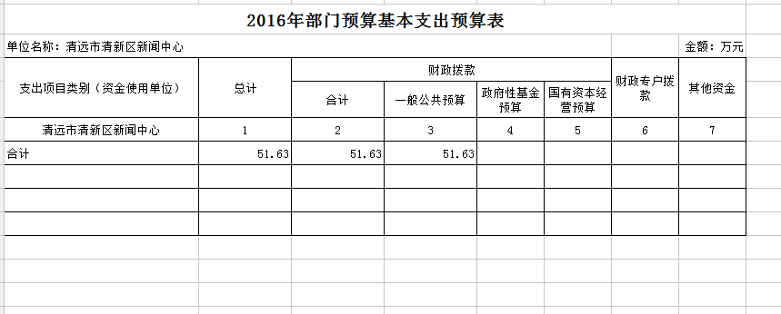

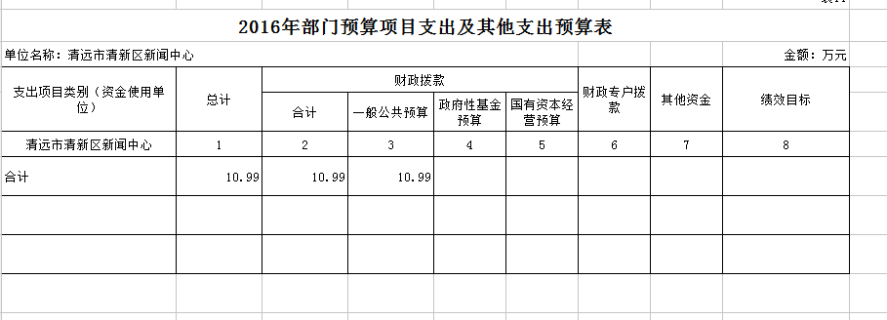

第三部分 2016清新区新闻中心预算情况说明

- 部门预算收支增减变化情况
1、收入预算，2016清新区新闻中心收入预算51.632万元，比上年减少68.0632万元，减少57%，主要原因是职能的减少和编制人数减少2人；
2、支出预算51.6320万元，比上年减少68.0632万元，减少57%，主要原因是编制人数减少2人；
- “三公”经费安排情况说明
2016清新区新闻中心“三公”经费预算安排3.48万元，与上年保持不变。其中：因公出国（境）费0万元，上年保持不变；公务用车购置及运行费3万元，与上年保持不变；公务接待费1.68万元，与上年保持不变。
- 机关运行经费安排情况
2016年，本部门机关运行经费安排51.632万元，比上年减少68.0632万元，减少57%，主要原因是职能的减少和编制人数减少2人；其中：办公费3万元，公务用车运行维护费3万元等。
- 政府采购情况
2016清新区新闻中心政府采购安排5万元，其中：“清新手机报”服务类采购预算5万元等。
五、国有资产占有使用情况
截至2016年12月31日，本部门占有使用国有资产总体情况为7.98万元，分布构成情况为主要是公务用车1辆，全部为一般公务用车1辆，
六、预算绩效信息公开情况
2016年，因本单位属行政单位，没有发生预算绩效、项目绩效和重点项目绩效评价报告及公开的内容。

第四部分 名词解释
- “三公”经费
按照党中央、国务院有关文件及部门预算管理有关规定，“三公”经费包括因公出国（境）费、公务用车购置及运行费和公务接待费。（1）因公出国（境）费，指单位工作人员公务出国（境）的住宿费、旅费、伙食补助费、杂费、培训费等支出。（2）公务用车购置及运行费，指单位公务用车购置费及租用费、燃料费、维修费、过路过桥费、保险费、安全奖励费用等支出。公务用车指用于履行公务的机动车辆，包括领导干部专车、一般公务用车和执法执勤用车。（3）公务接待费，指单位按规定开支的各类公务接待（含外宾接待）支出。
二、机关运行经费
指为保障行政单位（含参照公务员法管理的事业单位）运行用于购买货物和服务的各项资金，包括办公及印刷费、邮电费、差旅费、会议费、福利费、日常维修费、专项材料及一般设备购置费、办公用房水电费、取暖费、物业管理费、公务用车运行维护费以及其他费用。
清远市清新区新闻中心
2016年3月25日

